,

Obecně závazná vyhláška obce VESELI

**č. 1** / **2003**

**o určení koeficientu k dani nemovitostí**

Obecní zastupitelstvo obce Veselí se dne 30.6. 2003 usneslo vydat podle § 84 zákona č. 128/2000 Sb., o obcích tuto obecně závaznou vyhlášku:

Ve smyslu § 6, odst. 4, písm. b) a § 11, odst. 3, písm. a) zákona číslo. 338/1992 Sb., o dani z nemovitosti v platném znění, obecní zastupitelstvo rozhodlo:

* - **koeficient pro katastrální území Veselí ve výši 0,6**

Vyhláška nabývá účinnosti dnem 1.1. 2004

Vyvěšeno : 01.07. 2003

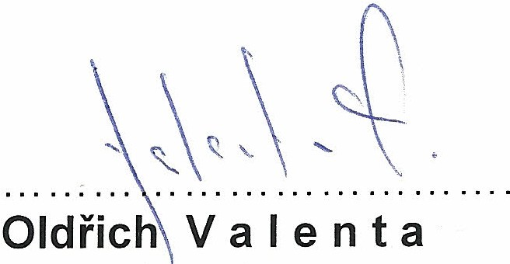Sejmuto : 15.07. 2003

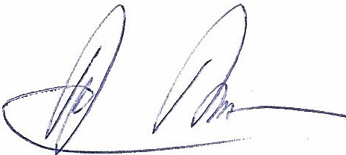

**Milan A** i s

místostarosta starosta